Antwoorden (versie 1)

**De opdracht**

|  |  |  |  |
| --- | --- | --- | --- |
| ~~Byzantijnse Rijk~~ | ~~De Paus~~ | Seltsjoeken | ~~Jeruzalem~~ |
| ~~Geldeconomie~~ | ~~Handel~~ | ~~Bevolkingsgroei~~ | ~~De pest~~ |
| Kruistochten | ~~Stadsrecht~~ | ~~Hanze~~ | Constantinopel |

**Begrip ... heeft te maken met ... , omdat ...**

|  |
| --- |
| **1 *Door de bevolkingsgroei in Europa groeide de steden. Steden en landheren hadden beiden belang bij het invoeren van stadsrechten omdat het meer handel en belastingen opleverde.*** |
| **2 *Verschillende Nederlandse steden die aangesloten waren bij de vereniging van de Hanze hadden in de jaren daarvoor stadsrechten gekregen en konden daardoor uitgroeien tot belangrijke handelssteden in de late middeleeuwen.*** |
| **3 *De bevolkingsgroei in Europa was één van de belangrijkste oorzaken van de groei van dichtbevolkte steden in de hoge middeleeuwen en daardoor voor het snelle verspreiden van de pestepidemie.*** |
| **4 *De toegenomen handel in Europa in was ook een oorzaak voor de groei van de steden in de hoge middeleeuwen. Steden en landheren hadden beiden belangen bij het invoeren van stadsrechten omdat dit meer handelsvrijheid en belastingen opleverde.*** |
| **5 *Doordat verschillende Nederlandse steden zich verbonden aan de vereniging van de Hanze, nam de internationale handel en daardoor ook het gebruik van geld in Nederland in de hoge en late middeleeuwen sterk toe.*** |
| **6 *Door de toegenomen handel in de hoge en late middeleeuwen en de handelscontacten met Azië kwam de pest in Europa terecht. Deze ziekte veroorzaakte vele miljoenen doden.*** |
| **7 *Door de toegenomen handel in Nederland in de hoge en late middeleeuwen nam ook het gebruik van geld weer sterk toe. De autarkische manier van leven bleef op het platteland wel bestaan maar verdween in en rond de steden.*** |
| **8 *Al zeven eeuwen voordat Europa werd getroffen door de ‘zwarte dood’, werd Azië geplaagd door de ziekte. De Pest van Justinianus was één van de grootste pandemieën uit de geschiedenis.*** |
| **9 *In de vroege middeleeuwen bleef de handel in het Byzantijnse rijk floreren. Dit in tegenstelling tot Europa waar de geldeconomie grotendeels verdween.*** |
| **10 *De geldeconomie in de Italiaanse handelssteden leidde tot veel nieuwe rijkdom. Bijvoorbeeld de rijke bankiersfamilie De Medici uit Florence. Zij wisten vele belangrijke machtposities te bereiken. De familie bracht maar liefst drie pausen voort in de late middeleeuwen.*** |
| **11 *Constantinopel was de hoofdstad van het Byzantijnse rijk, vernoemt naar de Romeinse keizer Constantijn de Grote. De stad werd door de Ottomaanse sultan Mehmet II ingenomen in 1453, wat tevens het einde van het Byzantijnse Rijk betekende.*** |
| **12 *De paus in Rome had in de hoge en late middeleeuwen en moeizame relatie met het Byzantijnse rijk. Gemeenschappelijk was het christendom en de strijd tegen de Mohammedanen. Maar er was ook concurrentie sinds het grote oostelijke schisma van 1054.*** |

Antwoorden (versie 2)

**De opdracht**

|  |  |  |  |
| --- | --- | --- | --- |
| ~~Byzantijnse Rijk~~ | ~~De Paus~~ | ~~Seltsjoeken~~ | ~~Jeruzalem~~ |
| Geldeconomie | ~~Handel~~ | ~~Bevolkingsgroei~~ | ~~De pest~~ |
| ~~Kruistochten~~ | Stadsrecht | Hanze | ~~Constantinopel~~ |

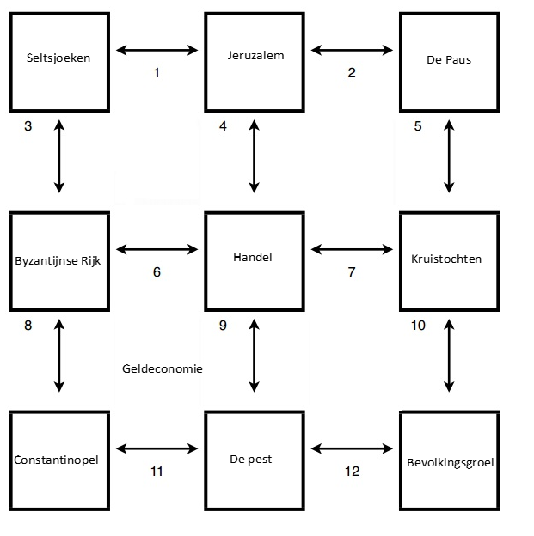

**Begrip ... heeft te maken met ... , omdat ...**

|  |
| --- |
| **1 *De Seltsjoeken veroverden Jeruzalem in het jaar 1071.*** |
| **2 *De Paus in Rome riep op tot de kruistochten om Jeruzalem te veroveren op de Mohammedanen na het vernielen van de Heilige Grafkerk.*** |
| **3 *De Seltsjoeken veroverde grote delen van het Byzantijnse Rijk, voornamelijk het gebied dat nu deel uitmaakt van Turkije. De Byzantijnen en de Seltsjoeken hebben vele oorlogen gevoerd.*** |
| **4 *Jeruzalem was niet alleen een heilige stad voor zowel het jodendom, de islam en het christendom maar vormde ook een belangrijke handelsroute tussen Europa naar Azië.*** |
| **5 *Paus Ubanus II deed in het jaar 1095 een oproep tot de eerste kruistocht richting Jeruzalem.*** |
| **6 *In de vroege middeleeuwen bleef de handel in het Byzantijnse rijk floreren. Dit in tegenstelling tot Europa waar de geldeconomie grotendeels verdween.*** |
| **7 *Een gevolg van de kruistochten was een sterke toename van de handel tussen Azië en Europa. Door de kruisvaarders kwamen de Europeanen in contact met luxeproducten uit het oosten.*** |
| **8 *Constantinopel was de hoofdstad van het Byzantijnse rijk, vernoemt naar de Romeinse keizer Constantijn de Grote. De stad werd door de Ottomaanse sultan Mehmet II ingenomen in 1453, wat tevens het einde van het Byzantijnse Rijk betekende.*** |
| **9 *Door de toegenomen handel in de hoge en late middeleeuwen en de handelscontacten met Azië kwam de pest in Europa terecht. Deze ziekte veroorzaakte vele miljoenen doden.*** |
| **10 *Eén van de indirecte oorzaken van de kruistochten was de bevolkingsgroei in Europa. Doordat het economisch en demografisch steeds beter ging met Europa werd de drang om de macht naar het oosten aan het eind van de 11e eeuw steeds groter.*** |
| **11 *Al zeven eeuwen voordat Europa werd getroffen door de Zwarte dood, werd Azië geplaagd door de ziekte. De Pest van Justinianus was één van de grootste pandemieën uit de geschiedenis.*** |
| **12 *De bevolkingsgroei in Europa was één van de belangrijkste oorzaken van de groei van dichtbevolkte steden in de hoge middeleeuwen en daardoor voor het snelle verspreiden van de pestepidemie.*** |